Отчет по лабораторной работе №7

Дисциплина:Операционные системы

Абрамова Ульяна Михайловна

Содержание

# 1 Цель работы

Ознакомление с файловой системой Linux, её структурой, именами и содержанием каталогов. Приобретение практических навыков по применению команд для работы с файлами и каталогами, по управлению процессами (и работами), по проверке исполь- зования диска и обслуживанию файловой системы.

# 2 Задание

1. Выполнение примеров по различным темам
2. Выполнение различных действий с файлами и каталогами
3. Использование команды chmod с различными опциями
4. Проделывание упражнений
5. Использование команды man

# 3 Выполнение лабораторной работы

## 3.1 Выполнение примеров по различным темам

Сначала делаю примеры по теме “копирование файлов и каталогов” (рис. 1, 2,3, 4, 5).

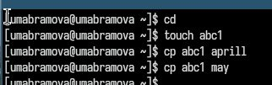

Рис. 1: копирование файла в текущем каталоге

Рис. 2: копирование нескольких файлов в каталог

Рис. 2: копирование нескольких файлов в каталог

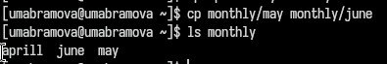

Рис. 3: копирование файлов в произвольном каталоге

Рис. 4: копирование каталогов в текущем каталоге

Рис. 4: копирование каталогов в текущем каталоге

Рис. 5: копирование каталогов в произвольном каталоге

Рис. 5: копирование каталогов в произвольном каталоге

Затем по теме “перемещение и переименование файлов и каталогов” (рис. 6, 7,8, 9, 10).

Рис. 6: переименование файлов в текущем каталоге

Рис. 6: переименование файлов в текущем каталоге

Рис. 7: перемещение файлов в другой каталог

Рис. 7: перемещение файлов в другой каталог

Рис. 8: переименование каталогов в текущем каталоге

Рис. 8: переименование каталогов в текущем каталоге

Рис. 9: перемещение каталога в другой каталог

Рис. 9: перемещение каталога в другой каталог

Рис. 10: переименование каталога, не являющегося текущим

Рис. 10: переименование каталога, не являющегося текущим

Далее по теме “изменение прав доступа” (рис. 11, 12,13, 14)

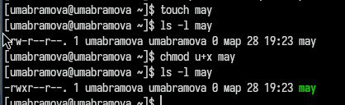

Рис. 11: изменение прав доступа

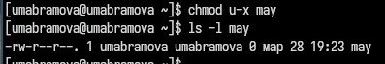

Рис. 12: изменение прав доступа

Рис. 13: изменение прав доступа

Рис. 13: изменение прав доступа

Рис. 14: изменение прав доступа

Рис. 14: изменение прав доступа

## 3.2 Выполнение различных действий с файлами и каталогами

Копирую файл в домашний каталог и называю его equipment (рис. 15)

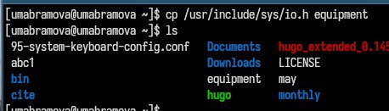

Рис. 15: копирование и переименование

В домашнем каталоге создаю директорию, перемещаю ранее созданный файл в каталог, переименовываю его (рис. 16)

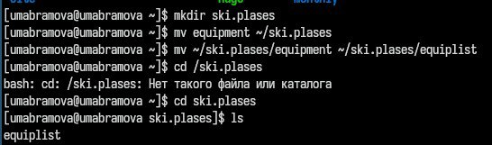

Рис. 16: создание, перемещение и переименование

Создаю в домашнем каталоге файл abc1 и копирую его в созданный до этого каталог (рис. 17)

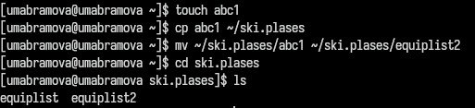

Рис. 17: создание и копирование

В том же каталоге создаю каталог equipment, в который перемещаю файлы equiplist1, 2 (рис. 18)

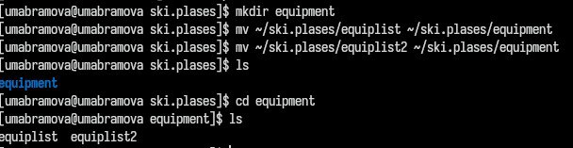

Рис. 18: создание и перемещение

В домашнем каталоге создаю каталог newdir, перемещаю его в использованный до этого каталог и задаю новое имя plans (рис. 19)

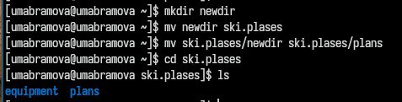

Рис. 19: создание, перемещение и перименование

## 3.3 Использование команды chmod с различными опциями

Создаю нужные файлы и определяю какие опции chmod необходимы, чтобы присвоить файлам определенные права доступа (рис. 20)

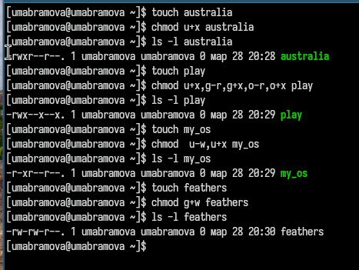

Рис. 20: опции команды chmod

## 3.4 Проделывание упражнений

С помощью команды cat просматриваю содержимое файла /etc/passwd (рис. 21)

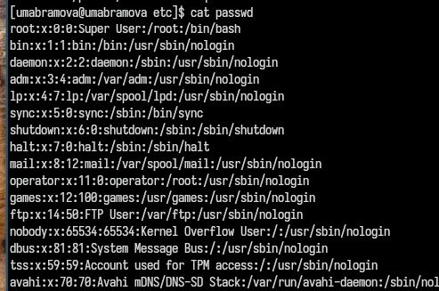

Рис. 21: просмотр содержимого файла

Копирую файл feathers в файл file.old, создаю каталог play (рис. 22)

Рис. 22: копирование файла и создание каталога

Рис. 22: копирование файла и создание каталога

Перемещаю каталог fun в каталог play и задаю новое имя games (рис. 23)

Рис. 23: перемещение и переименование

Рис. 23: перемещение и переименование

Лишаю владельца файла feathers право на чтение (рис. 24)

Рис. 24: команда chmod

Рис. 24: команда chmod

В результате чего не получается не получается просмотреть файл командой cat, а также скопировать данный файл (рис. 25)

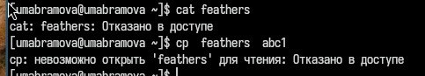

Рис. 25: результат лишения права владельца на чтение

Лишаю владельца каталога play права на выполнение, из-за чего не получается перейти в него (рис. 26)

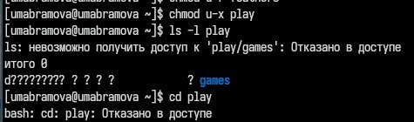

Рис. 26: команда chmod

## 3.5 Использование команды man

Использую команду man по командам mount, fsck, mkfs, kill (рис. 27, 28,29, 30).

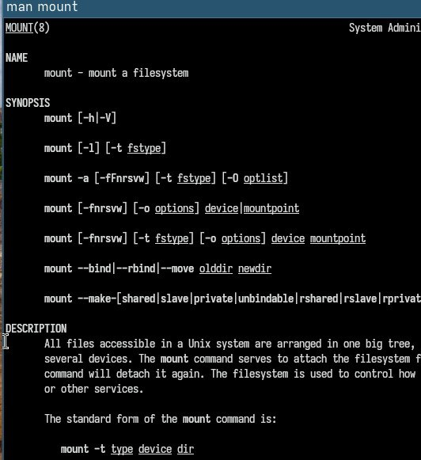

Рис. 27: mount

Команда mount используется для монтирования файловой системы. Она принимает два параметра: файл устройства, соответствующий диску или разделу, на котором расположена файловая система, и имя каталога, к которому будет монтироваться система. Например, чтобы смонтировать дискету MS-DOS, нужно выполнить команду:

mount -t msdos /dev/fd0 /floppy

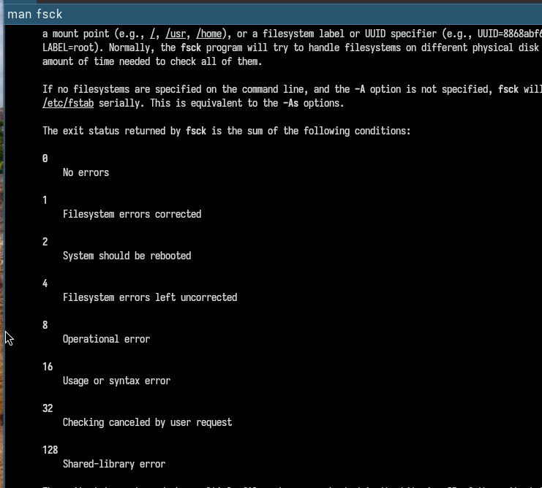

Рис. 28: fsck

Команда fsck служит для проверки целостности и работоспособности файловой системы. Большинство систем сконфигурировано так, что команда fsck запускается автоматически при загрузке системы. Например, чтобы проверить диск /dev/sda6, нужно выполнить команду:

sudo fsck -a /dev/sda6

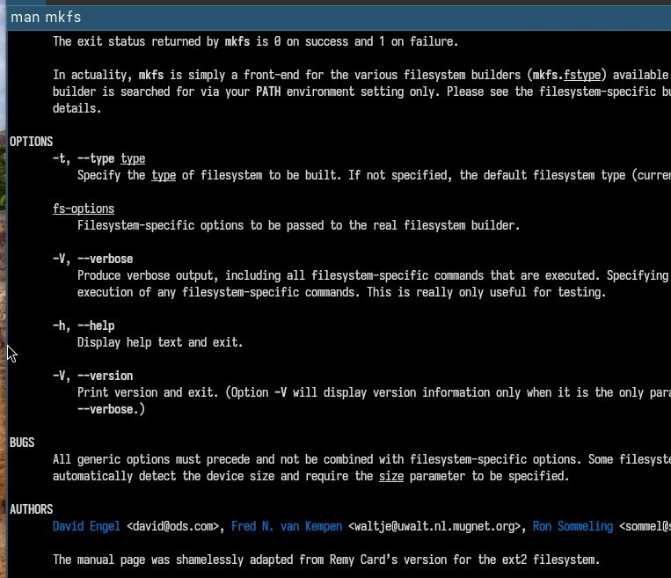

Рис. 29: mkfs

Команда mkfs позволяет создать файловую систему Linux. Например, чтобы отформатировать раздел с файловой системой ext4, можно выполнить команды:

mkfs.ext4 /dev/sdb3

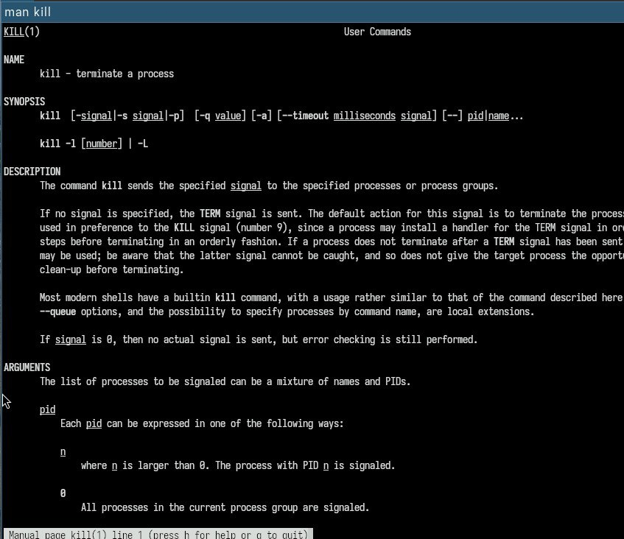

Рис. 30: kill

Команда kill используется для завершения процессов. Например, чтобы корректно завершить процесс с PID 98989, нужно выполнить команду:

kill -TERM 98989

# 4 Выводы

В результате я ознакомилась с файловой системой Linux, приобрела практические навыки по применению команд для работы с файлами и каталогами, по управлению процессами и по проверке использования диска и обслуживанию файловой системы

# Список литературы

1. [Операционные системы](https://esystem.rudn.ru/pluginfile.php/2586720/mod_resource/content/4/005-lab_files.pdf)